**Суммативное оценивание за раздел (СОР №1)**

**«Многоугольники. Исследование четырехугольников»**

**Время выполнения** 20 минут 15.10.2020г.

**Вариант 1**

**Задания**

1.а) Существует ли выпуклый четырехугольник, углы которого равны

1150 , 600 , 250 , 1600 . Ответ обоснуйте.

**Сумма углов выпуклого n-угольника по теореме равна 180°(n-2)**

**Угла у четырехугольника 4 значит n=4 следовательно сумма углов нашего четырехугольника равна (4-2)*180°=2*180°=360°**

**1150+600+250+1600 =360°=360°⇒такой четырехугольник существует**

**Ответ: существует**

1.b) Сколько сторон имеет выпуклый многоугольник, если сумма его углов равна 14400

**(n-2)*180°=1440°  
n-2=1440°÷180°  
n-2=8  
n=10  
Ответ:10 сторон**

2.В параллелограмме *EFPS* диагонали пересекаются в точке *О*. Докажите, что четырехугольник *ABCD*, вершинами которого являются середины отрезков *OE*, *OF*, *OP* и *OS* –параллелограмм. 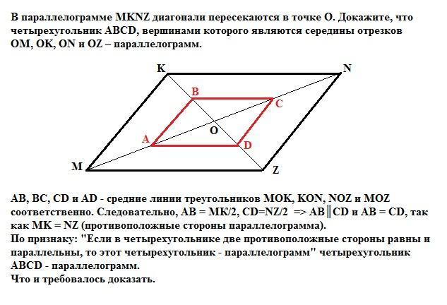

(тут в заданий буквы просто поменяй)

3.Средняя линия треугольника отсекает от него трапецию с боковыми сторонами 7 cм и 8 cм и меньшим основанием 9 cм. Найдите периметр треугольника.

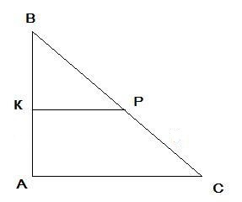

т.к. средняя линия треугольника равна половине основания, то большее основание трапеции равно 9*2=18 м.

т.к. KP-средняя линия, то АВ=КА*2 и ВС=РС*2

АВ=7*2=14(см)

BС=8*2=16(см)

РАВС=18+14+16=48

Ответ:48

|  |  |  |  |
| --- | --- | --- | --- |
| **Критерий оценивания** | **№** | **Дескриптор** | **Балл** |
| **задания** |  |
| **Обучающийся** |
|  |  |
| Применяет формулы  суммы внутренних углов  и суммы внешних углов  многоугольника. | 1 | делает вывод о существовании многоугольника с заданной суммой углов | 1 |
| обосновывает ответ | 1 |
| применяет формулу суммы углов многоугольника | 1 |
| вычисляет число сторон многоугольника | 1 |
| Применяет свойства и  признаки  параллелограмма при  решении задач. | 2 | выполняет рисунок по условию задачи | 1 |
|  |  |
| применяет теорему о средней линии треугольника | 1 |
| применяет свойство параллелограмма | 1 |
|  |  |
| применяет признак параллелограмма | 1 |
| Решает задачи, используя  свойство средней линии  треугольника. | 3 | определяет длины боковых сторон треугольника | 1 |
| определяет длину основания треугольника | 1 |
|  |  |
| находит периметр треугольника | 1 |
|  |  |  |  |
| **Всего баллов** |  |  | **11** |
|  |  |  |  |

**Суммативное оценивание за раздел (СОР №1)**

**«Многоугольники. Исследование четырехугольников»**

**Время выполнения** 20 минут 15.10.2020г.

**Вариант 2**

**Задания**

1.а) Существует ли выпуклый четырехугольник, углы которого равны

1000 , 400 , 750 , 1350 . Ответ обоснуйте.

1.b) Сколько сторон имеет выпуклый многоугольник, если сумма его углов равна 12600 [4]

2.В параллелограмме *EFPS* диагонали пересекаются в точке *О*. Докажите, что четырехугольник *ABCD*, вершинами которого являются середины отрезков *OE*, *OF*, *OP* и *OS* –параллелограмм. [4]

3.Средняя линия треугольника отсекает от него трапецию с боковыми сторонами 9 cм и 10 cм и меньшим основанием 11 cм. Найдите периметр треугольника. [3]

|  |  |  |  |
| --- | --- | --- | --- |
| **Критерий оценивания** | **№** | **Дескриптор** | **Балл** |
| **задания** |  |
| **Обучающийся** |
|  |  |
| Применяет формулы  суммы внутренних углов  и суммы внешних углов  многоугольника. | 1 | делает вывод о существовании многоугольника с заданной суммой углов | 1 |
| обосновывает ответ | 1 |
| применяет формулу суммы углов многоугольника | 1 |
|  |  |
| вычисляет число сторон многоугольника | 1 |
| Применяет свойства и  признаки  параллелограмма при  решении задач. | 2 | выполняет рисунок по условию задачи | 1 |
|  |  |
| применяет теорему о средней линии треугольника | 1 |
| применяет свойство параллелограмма | 1 |
|  |  |
| применяет признак параллелограмма | 1 |
| Решает задачи, используя  свойство средней линии  треугольника. | 3 | определяет длины боковых сторон треугольника | 1 |
| определяет длину основания треугольника | 1 |
|  |  |
| находит периметр треугольника | 1 |
|  |  |  |  |
| **Всего баллов** |  |  | **11** |
|  |  |  |  |

15.10.2020г.

**Домашнее задание**

**Вариант 3**

1. а) Существует ли выпуклый четырехугольник, углы которого равны 1100 , 700 , 350 , 1550 . Ответ обоснуйте.
2. b) Сколько сторон имеет выпуклый многоугольник, если сумма его углов равна 21600 [4]
3. В параллелограмме *МKNZ* диагонали пересекаются в точке *О*. Докажите, что четырехугольник *ABCD*, вершинами которого являются середины отрезков *OM*, *OK*, *ON* и *OZ* –параллелограмм.

[4]

1. Средняя линия треугольника отсекает от него трапецию с боковыми сторонами 5 м и 6 м и меньшим основанием 7 м. Найдите периметр треугольника.

[3]

1. В треугольнике *АВС,* *АВ* = *АС*. Медиана к боковой стороне делит высоту, проведённую к основанию, на отрезки, больший из которых равен 8. Найдите длину этой высоты.

[4]

|  |  |  |  |
| --- | --- | --- | --- |
| **Критерий оценивания** | **№** | **Дескриптор** | **Балл** |
| **задания** |  |
| **Обучающийся** |
|  |  |
| Применяет формулы  суммы внутренних углов  и суммы внешних углов  многоугольника. | 1 | делает вывод о существовании многоугольника с заданной суммой углов | 1 |
| обосновывает ответ | 1 |
| применяет формулу суммы углов многоугольника | 1 |
| вычисляет число сторон многоугольника | 1 |
| Применяет свойства и  признаки  параллелограмма при  решении задач. | 2 | выполняет рисунок по условию задачи | 1 |
|  |  |
| применяет теорему о средней линии треугольника | 1 |
| применяет свойство параллелограмма | 1 |
|  |  |
| применяет признак параллелограмма | 1 |
| Решает задачи, используя  свойство средней линии  треугольника. | 3 | определяет длины боковых сторон треугольника | 1 |
| определяет длину основания треугольника | 1 |
| находит периметр треугольника | 1 |
| Применяет свойство  медиан треугольника | 4 | выполняет рисунок по условию задачи | 1 |
| применяет свойство равнобедренного треугольника | 1 |
| применяет свойство медианы треугольника | 1 |
| находит длину высоты | 1 |
|  |  |  |  |
| **Всего баллов** |  |  | **15** |
|  |  |  |  |
|  |  |  |  |